**《软件工程》**

**实验报告三 ：面向对象的系统建模A**

**姓 名： 周子雄 学 号： 202210120127**

**院 系： 计算机与信息学院 专 业： 计算机科学与技术**

**实 验 室： j1307 实验日期： 2024/10/22**

**总评成绩： 审阅教师：**

# 实验目的

1. 掌握 UML 建模工具 Rational Rose 软件的安装和基本操作；
2. 掌握面向对象设计模型，包括类和类间的关系建模
3. 能够构建类图静态模型

# 实验环境

boardmix

# 实验要求

1. 准确规范使用 UML 模型，包括类名，属性，方法，关系和多重性，角色，可见性，自学参考UML基础指南
2. 独立完成，禁止抄袭
3. 使用 Rational Rose 创建模型；参考Rose使用技巧指南和Rose建模指南
4. 选择自己熟悉的语言实现之，代码提交到自己的gitee仓库，代码地址写到实验报告中
5. 按照实验报告模板，编写实验报告，复制创建的模型粘贴到 Word 报告中
6. 文件以“学号-姓名-软件工程实验三.doc”的方式命名，提交到长江雨课堂：软件工程实验三

# 实验内容

## 创建书店首页

A1-1

用Thoroughbred类对优良品质的马进行建模。它有3个属性：mother，father，birthyear，还有3个操作：getCurrentAge()、getFather()和getMother。

每个属性都有名字、类型和可见性级别。类型和可见性都是可选的。类型放在名字后面，并用冒号进行分隔。可见性由前面的-、#、或+指定，分别代表私有、受保护、包或公有可见性。在实验中，所有属性都是私有的，由前面的减号（—）指出。可以用可见性级别、带名字和类型的参数以及返回类型来表示每个操作。

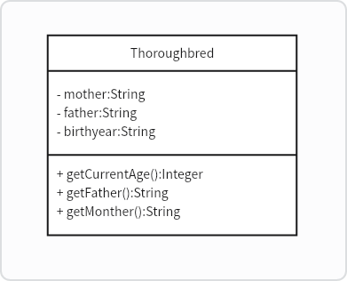

A1-2

College有一个包含Building对象的聚合，这表示建筑构成了学院。学院也有一个包含课程的组合。Course类也受到约束性注释（注释Course一定在某个Building中进行）。

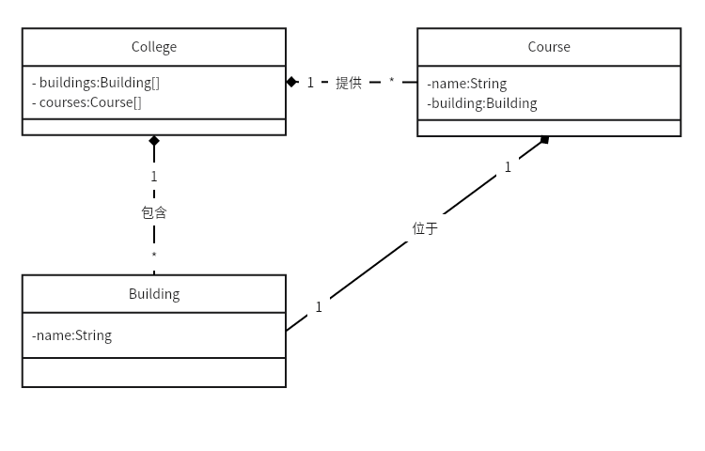

A1-3

一个学院School由1到多个系Department构成；每个系至少拥有1位指导教师Instructor，并提供至少1门课程Subject；每个指导教师至少属于某个系且教授1-3门课程；学院拥有0到多名学生，学生Student参加1-5门课程学习。请使用UML描述以上各类间的关系。

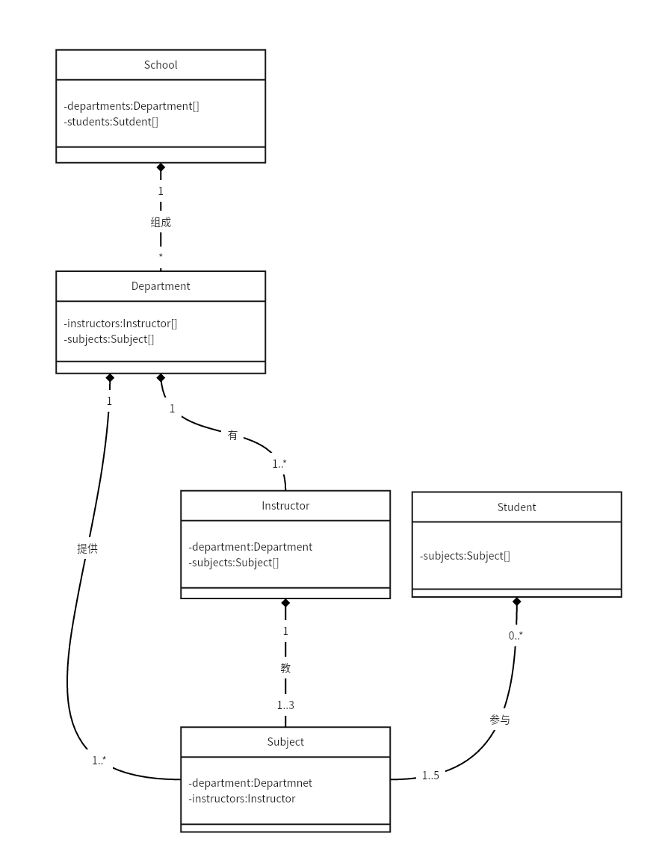

A1-4

简化的网上购物系统需求说明：客户（Customer）具有四个属性：姓名(name)，联系电话(contact)，邮寄地址(deliveryAddress)和是否激活状态(active)，订单（Order）具有两个属性：创建日期（createDate），订单状态(status)包括CREATE、PAID、SHIPPING、DELIVERED、CANCEL五种状态；订单详情（OrderDetail）具有一个属性：数量（quantity），并具有calculateSubTotal（）、calculateWeight（）方法；商品项（Product）具有名称（title）、重量(weight)和描述（description），并具有getPriceForQuantity()方法和getWeight（）方法；支付方式（Payment），具有金额（amount）属性；支付方式支持以下五种支付方式：信用卡Credit，具有卡号（number）、类型（type）和过期日期（expireDate）；现金（Cash），具有支付金额（cashTendered）属性；在线转账（WireTransfer），具有银行ID：bankID，银行名称bankName属性，支付宝（AliPay）具有卡号number属性；微信支付（WeixinPay），具有卡号属性。请根据以上简化的网上购物系统的关键类描述说明，创建类模型，并定义类之间的关系包括多重性（Multiplicity）。

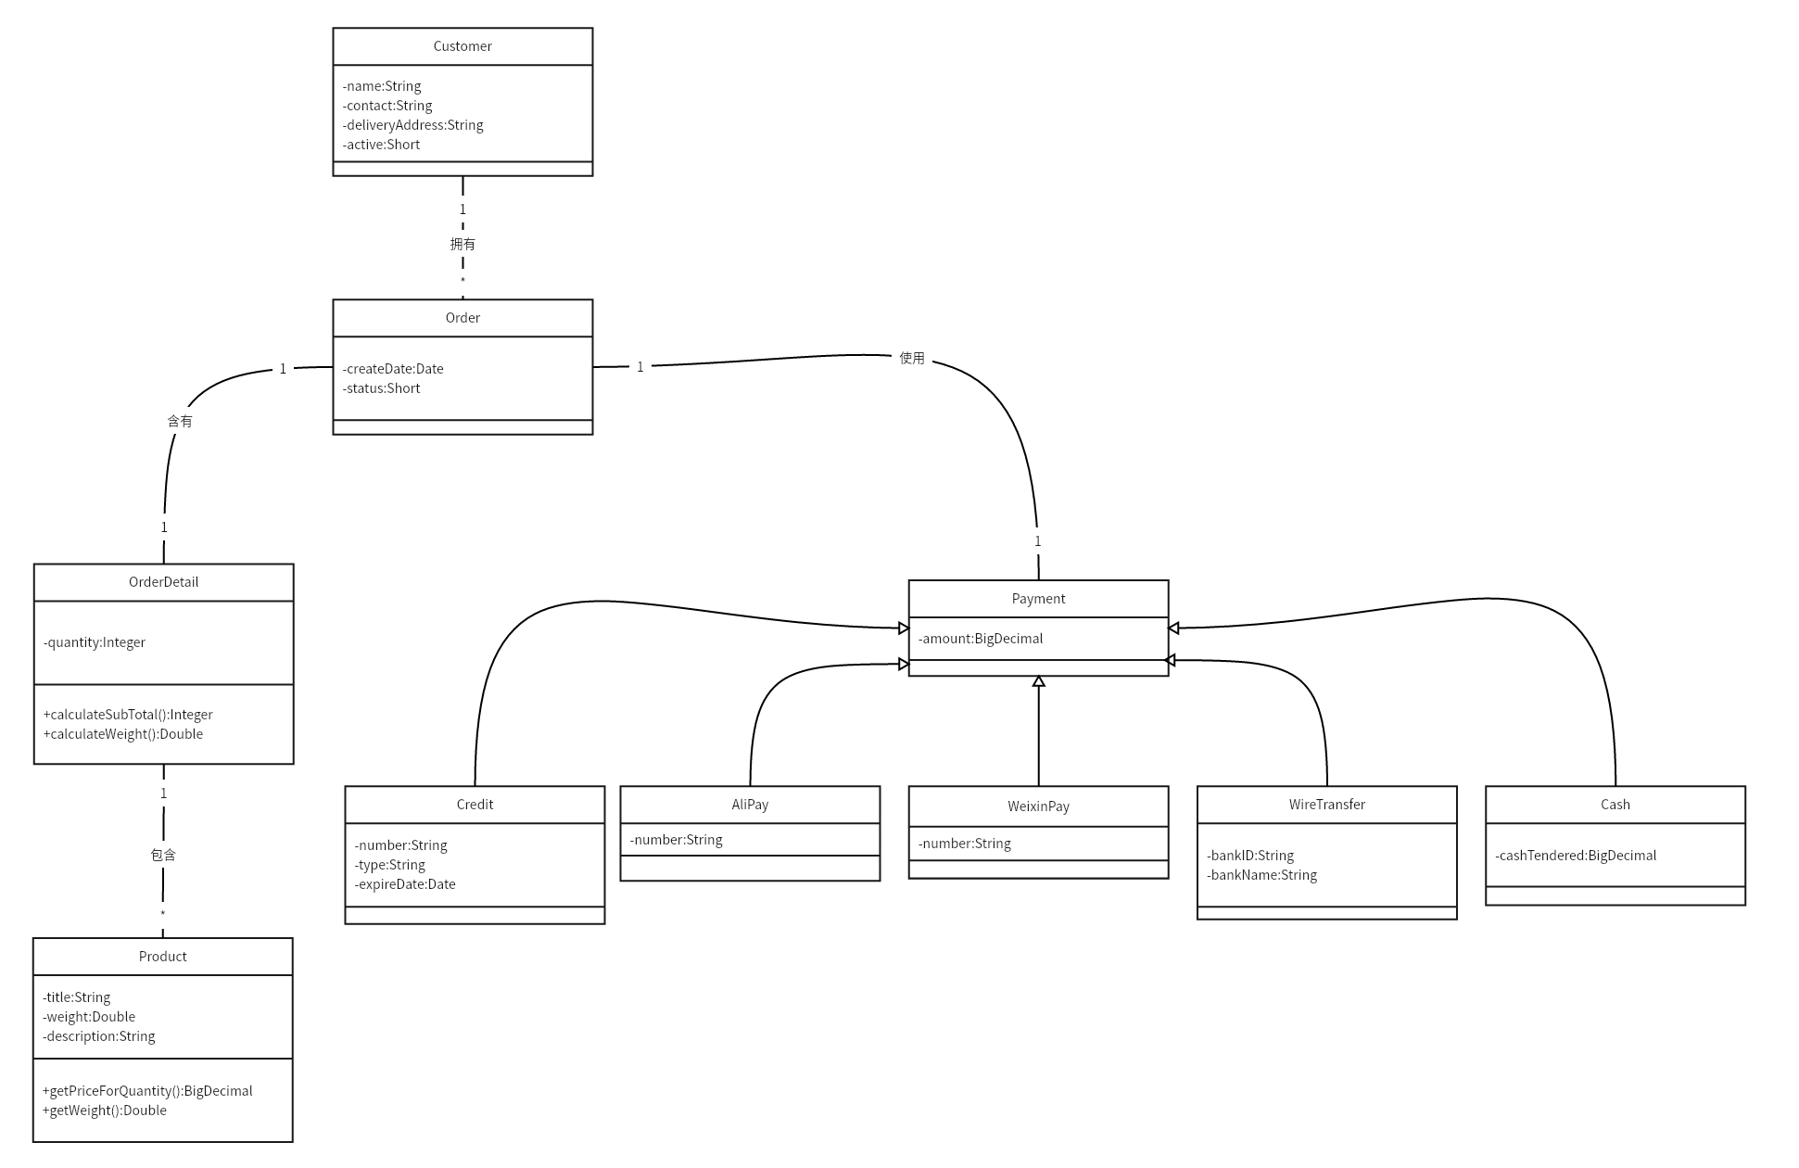

# 实验结论

通过这次实验，我深刻体会到了UML在软件开发过程中的重要性。UML不仅是一种建模工具，更是一种沟通工具，它帮助开发者和非开发者之间建立了一个共同的理解基础。我也认识到了UML图的多样性和灵活性，可以根据不同的需要选择不同的图表来表达系统的不同方面。此外，我还学会了如何根据需求来选择合适的UML图，并理解了不同UML图之间的关联。

尽管我掌握了基本的UML建模技能，但在实验过程中也遇到了一些挑战，例如如何准确地识别和表达系统的状态转换，以及如何设计出清晰且易于理解的活动图。为了进一步提高我的UML建模能力，我计划深入学习UML的高级特性，并在更多的实际项目中应用UML来解决实际问题。

总的来说，这次UML实验作业不仅加深了我对UML的理解，也提高了我的系统分析和设计能力。我相信这些技能将在我的未来学习和工作中发挥重要作用。